Poniżej znajduje się sugerowana treść do publikacji w mediach społecznościowych (załączone są opcje ilustracyjne), która może przydać się do propagowania tematu tego miesiąca dotyczącego zdrowia i dobrego samopoczucia — Zdrowie psychiczne kobiet — wśród członków. Zachęcamy do udostępnienia publikacji na wewnętrznych platformach komunikacyjnych oraz za pośrednictwem własnych kont na portalu LinkedIn, w zależności od sytuacji.

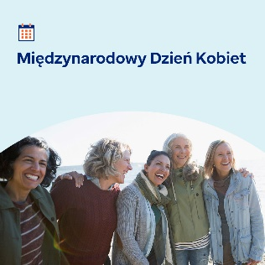 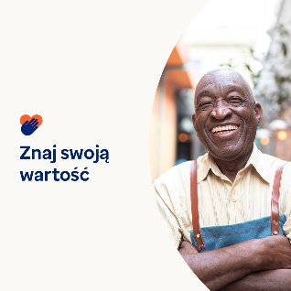 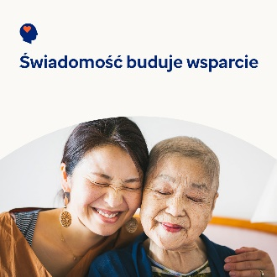 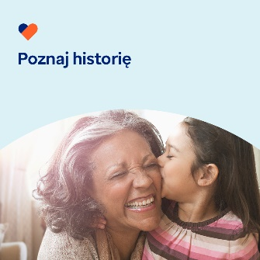

* W dniu 8. marca obchodzony jest Międzynarodowy Dzień Kobiet. Zapoznaj się z zestawem narzędzi na ten miesiąc i poznaj znaczące sposoby na wspieranie zdrowia psychicznego i dobrego samopoczucia kobiet oraz wspieranie i inspirowanie kobiet obecnych w twoim życiu i kobiet na całym świecie. [optumwellbeing.com/newthismonth/pl-PL](https://optumwellbeing.com/newthismonth/pl-PL) #employeehealth #wellbeing #AccelerateAction #IWD2025
* Uznanie własnej wartości może prowadzić do bardziej satysfakcjonującego życia i poczucia większego optymizmu. Skorzystaj z tego arkusza, aby docenić swoją wartość. [optumwellbeing.com/newthismonth/pl-PL](https://optumwellbeing.com/newthismonth/pl-PL) #employeehealth #wellbeing #AccelerateAction #IWD2025
* Zrozumienie, czym jest zdrowie psychiczne i dobre samopoczucie jest ważnym krokiem do zapewnienia wsparcia innym osobom. Zestaw narzędzi na ten miesiąc pomoże ci dowiedzieć się, jak to zrobić. [optumwellbeing.com/newthismonth/pl-PL](https://optumwellbeing.com/newthismonth/pl-PL) #employeehealth #wellbeing #AccelerateAction #IWD2025
* Z zestawu narzędzi na ten miesiąc możesz dowiedzieć się o historii Międzynarodowego Dnia Kobiet. [optumwellbeing.com/newthismonth/pl-PL](https://optumwellbeing.com/newthismonth/pl-PL) #employeehealth #wellbeing #AccelerateAction #IWD2025

**Jak zamieszczać posty na LinkedIn:**

* Otwórz swoje konto na LinkedIn
* Wybierz preferowany tekst powyżej (wraz z linkiem). Skopiuj i wklej.
* Wybierz preferowaną ilustrację i dodaj do postu (zapisz ilustrację na dysku, przed krokiem 4 wybierz „Add photo (dodaj zdjęcie)")
* Kliknij „Post"